Міністерство освіти і науки України
Тернопільський національний технічний університет імені Івана Пулюя

ЗВІТ
за результатами проведеного опитування здобувачів
першого (бакалаврського) рівня вищої освіти,
що навчаються за освітньо-професійною програмою
«Біоінформатика та реабілітаційна інженерія»

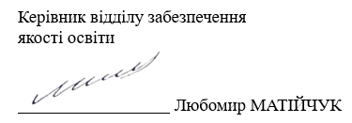

ТЕРНОПІЛЬ
2025

Звіт сформовано за результатами проведеного опитування здобувачів вищої освіти відповідно до «Положення про опитування учасників освітнього процесу в Тернопільському національному технічному університеті імені Івана Пулюя», «Положення про порядок розроблення, затвердження, моніторингу та припинення освітніх програм Тернопільського національного технічного університету імені Івана Пулюя» та за наказом ректора від 07.10.2025 №4/7 -864 «Про опитування здобувачів».
Терміни проведення: 27.10.2025 – 10.11.2025.
Дане опитування є формою участі здобувачів вищої освіти в системі внутрішнього забезпечення якості вищої освіти та реалізації принципу студентоцентричного навчання.
Мета опитування – вивчення рівня задоволеності здобувачів першого (бакалаврського) рівня вищої освіти якістю освітньо-професійної програми «Біоінформатика та реабілітаційна інженерія» та освітнього процесу загалом.
Опитування проводилося шляхом online-анкетування за допомогою сервісу Google Forms анонімно та на добровільних засадах.

В опитуванні взяв участь 21 здобувач вищої освіти, що склало 75% від контингенту здобувачів 2-4 курсів даної освітньої програми.

Результати опитування представлені нижче.
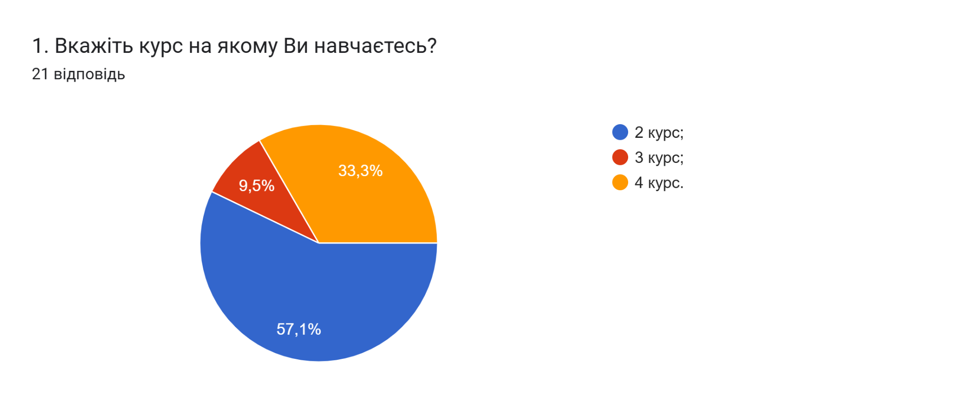
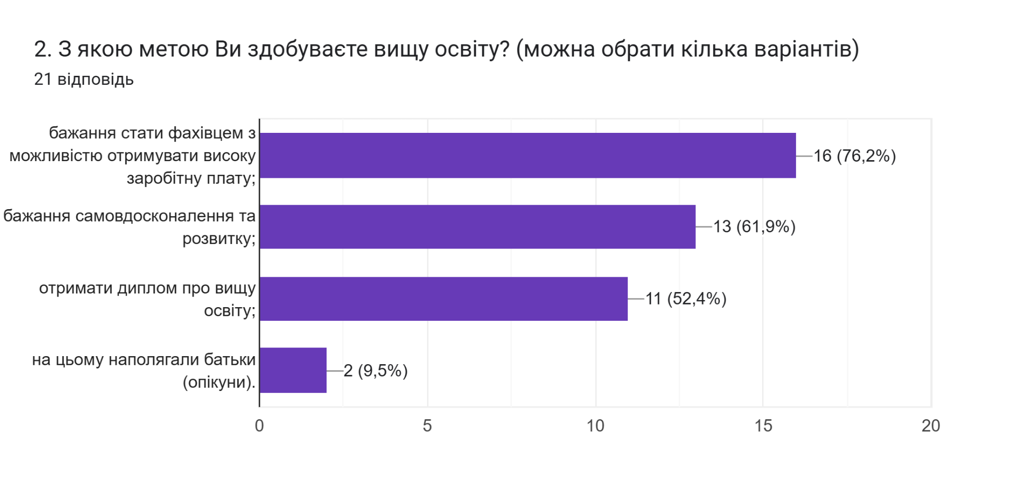
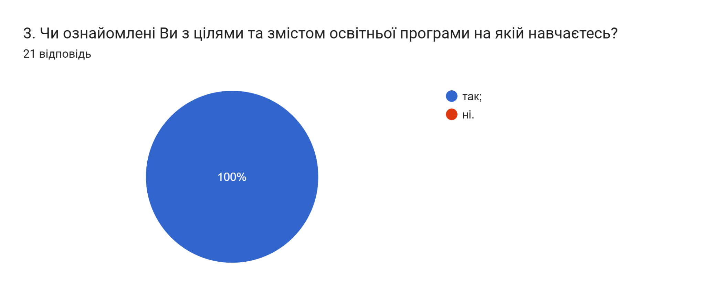
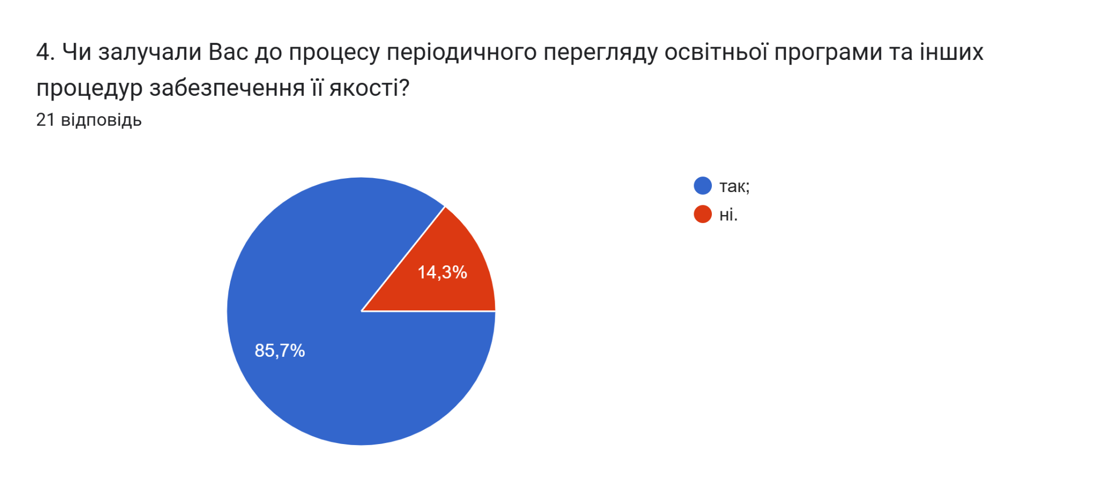
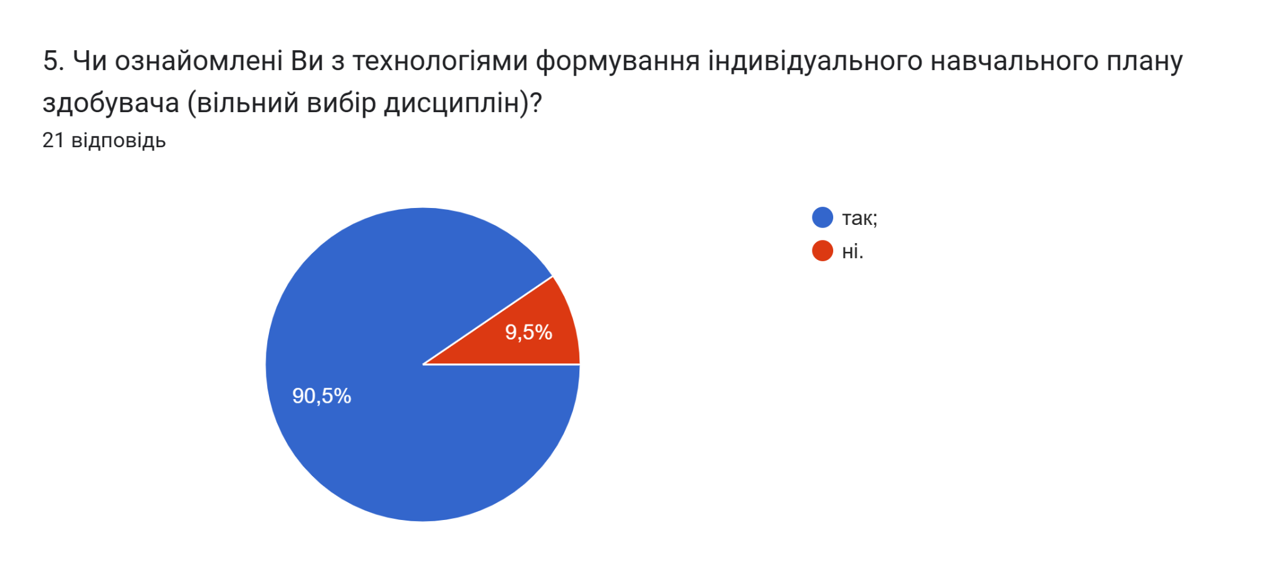
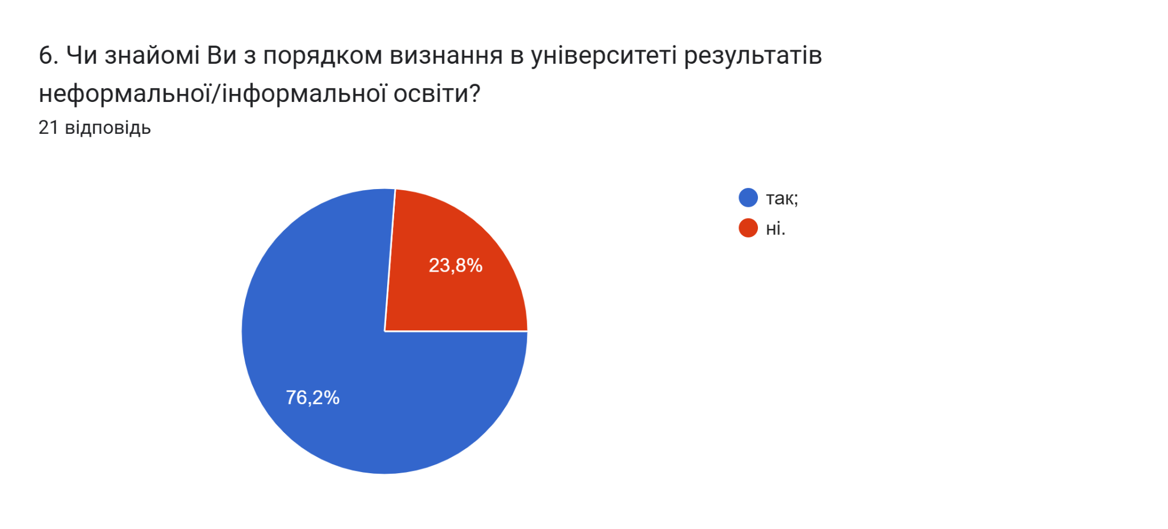
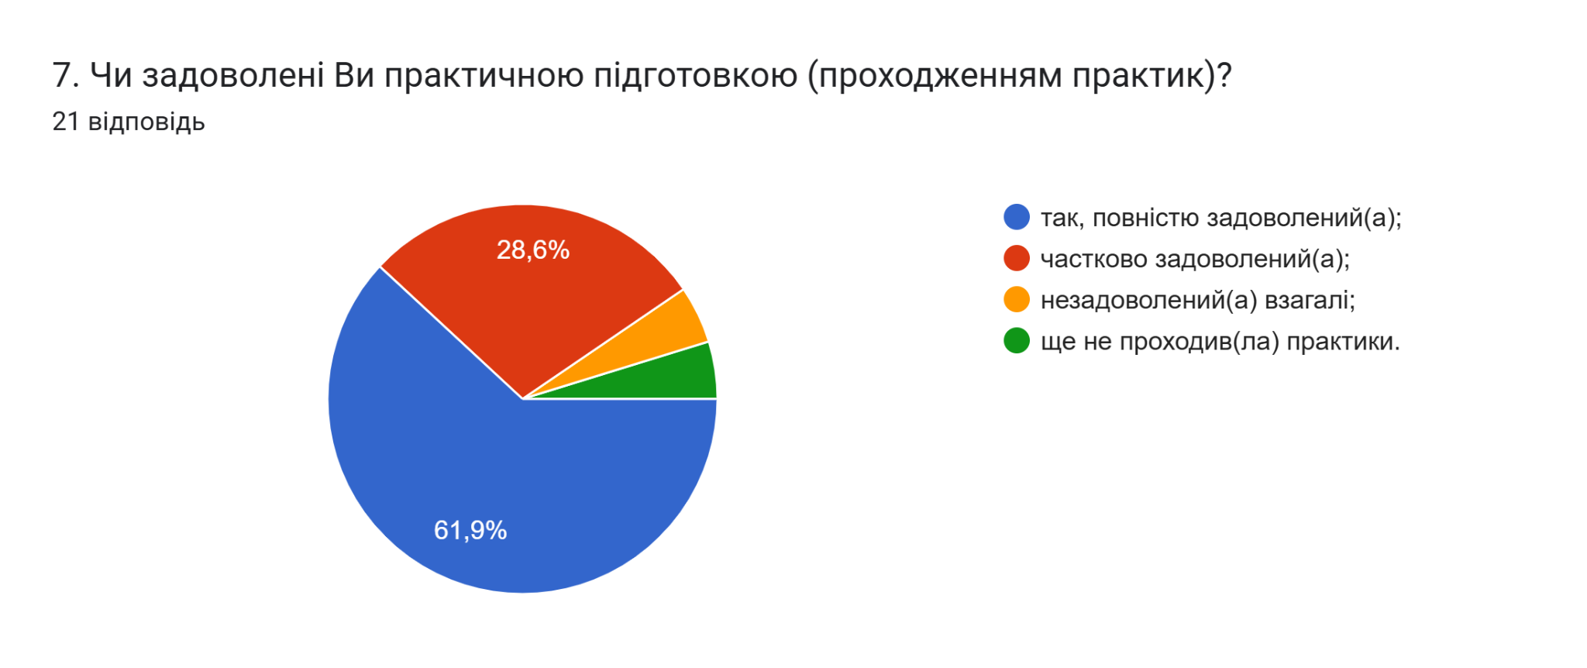
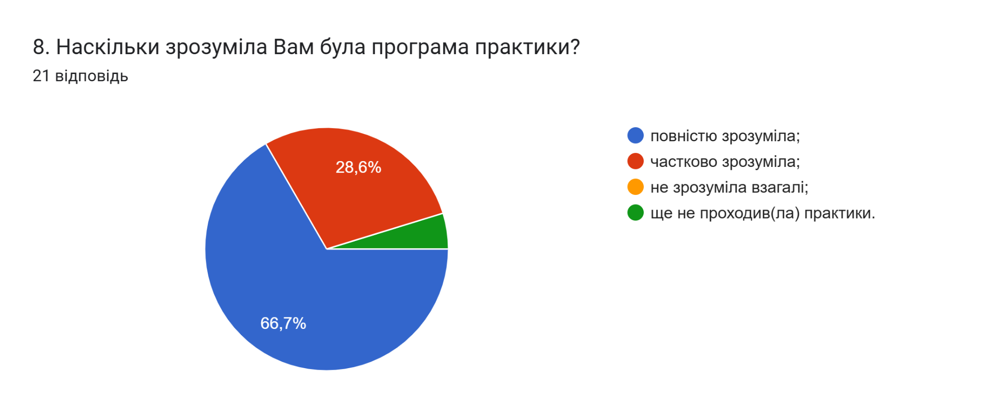
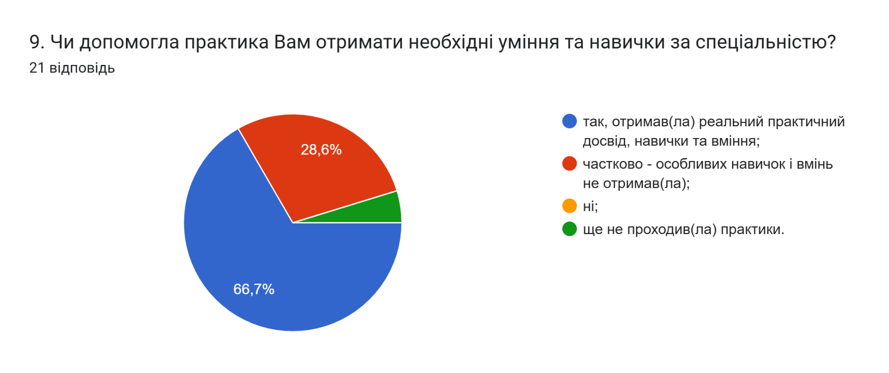
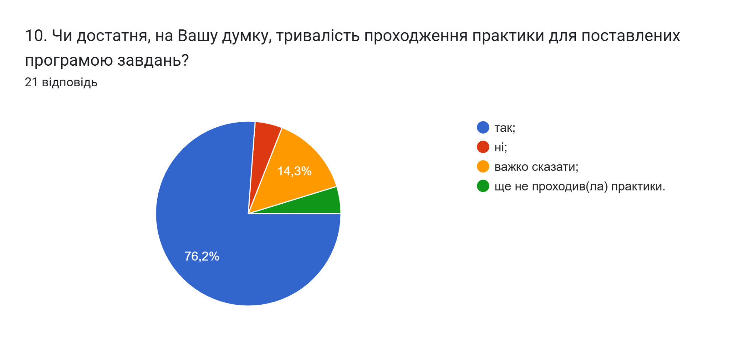
11. Чи задоволені Ви залученням до навчального процесу професіоналів-практиків, експертів галузі, представників роботодавців?
85,7% здобувачів зазначили, що «задоволені», один респондент залишив поле без відповіді, ще два студенти вказали «частково».
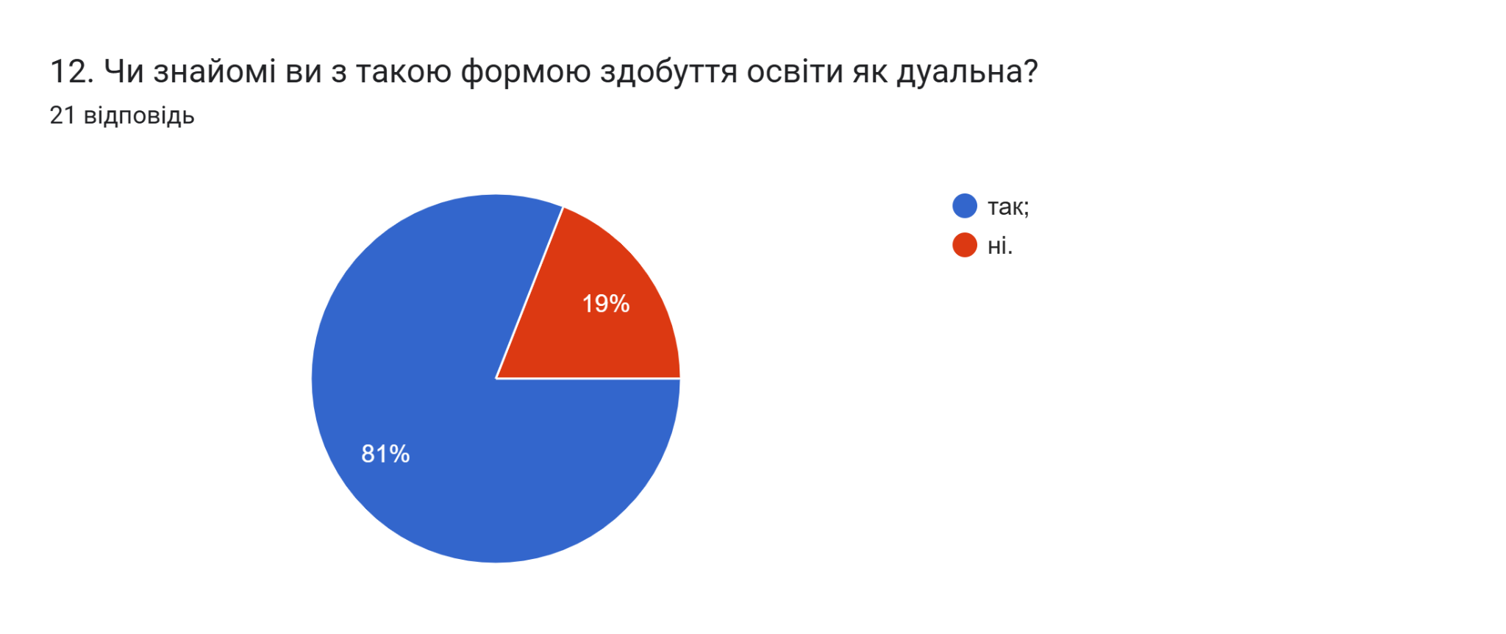
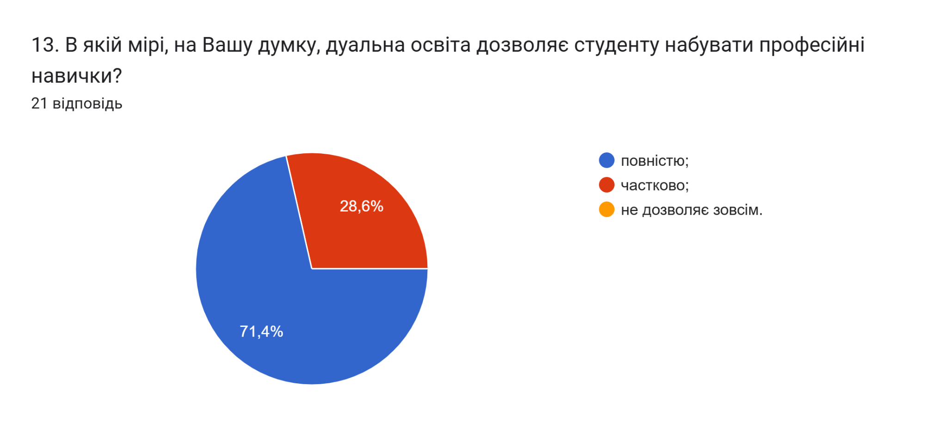
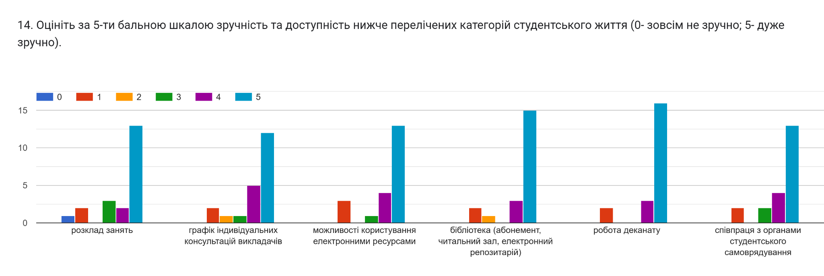
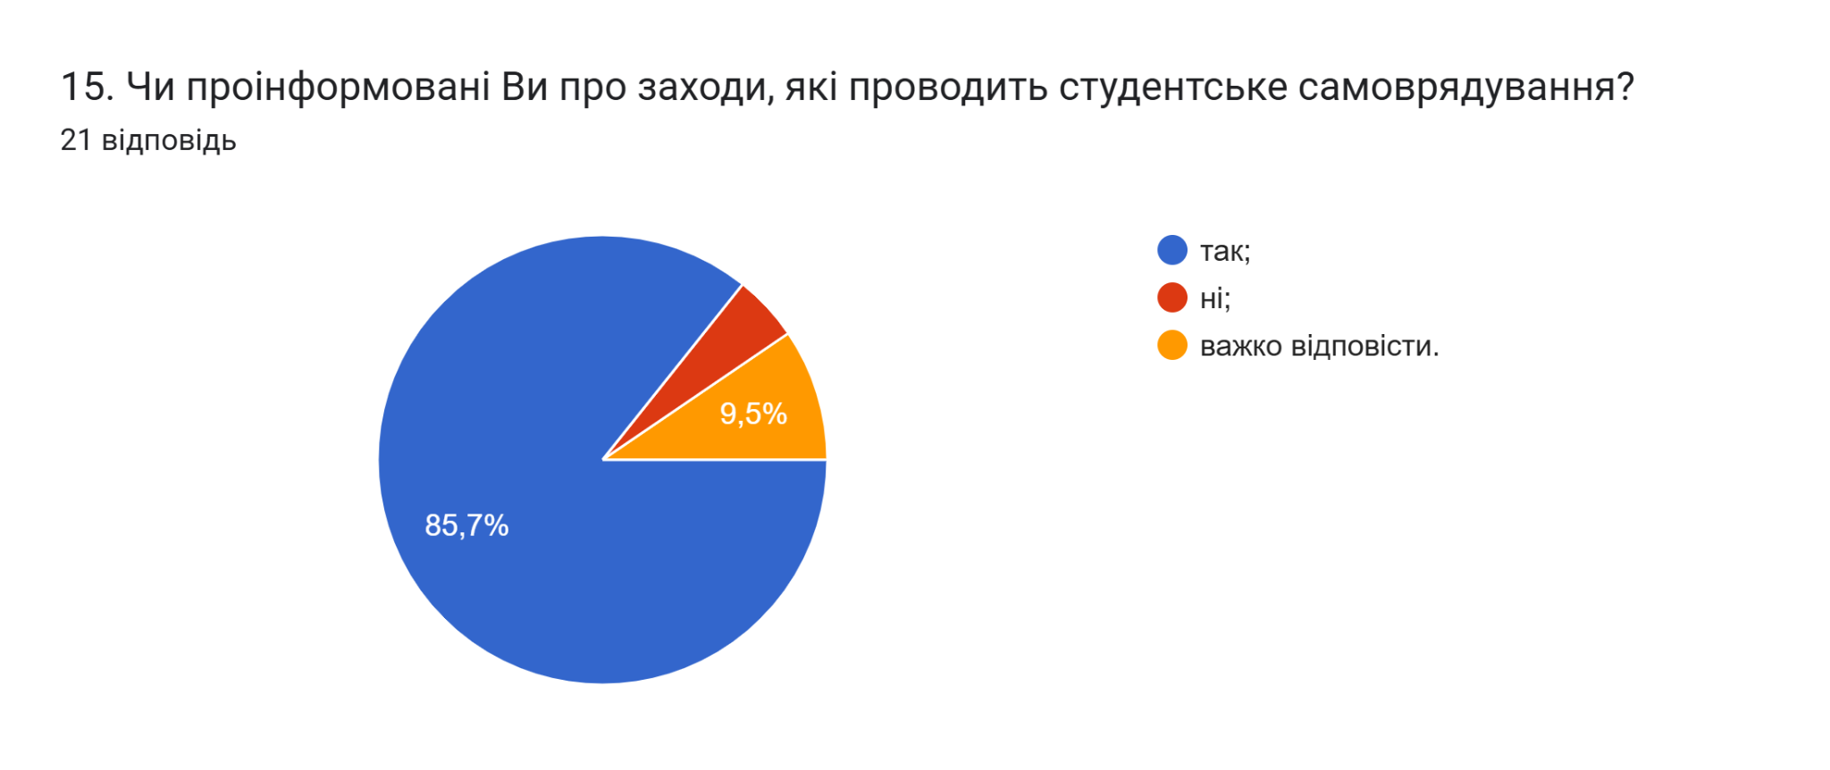
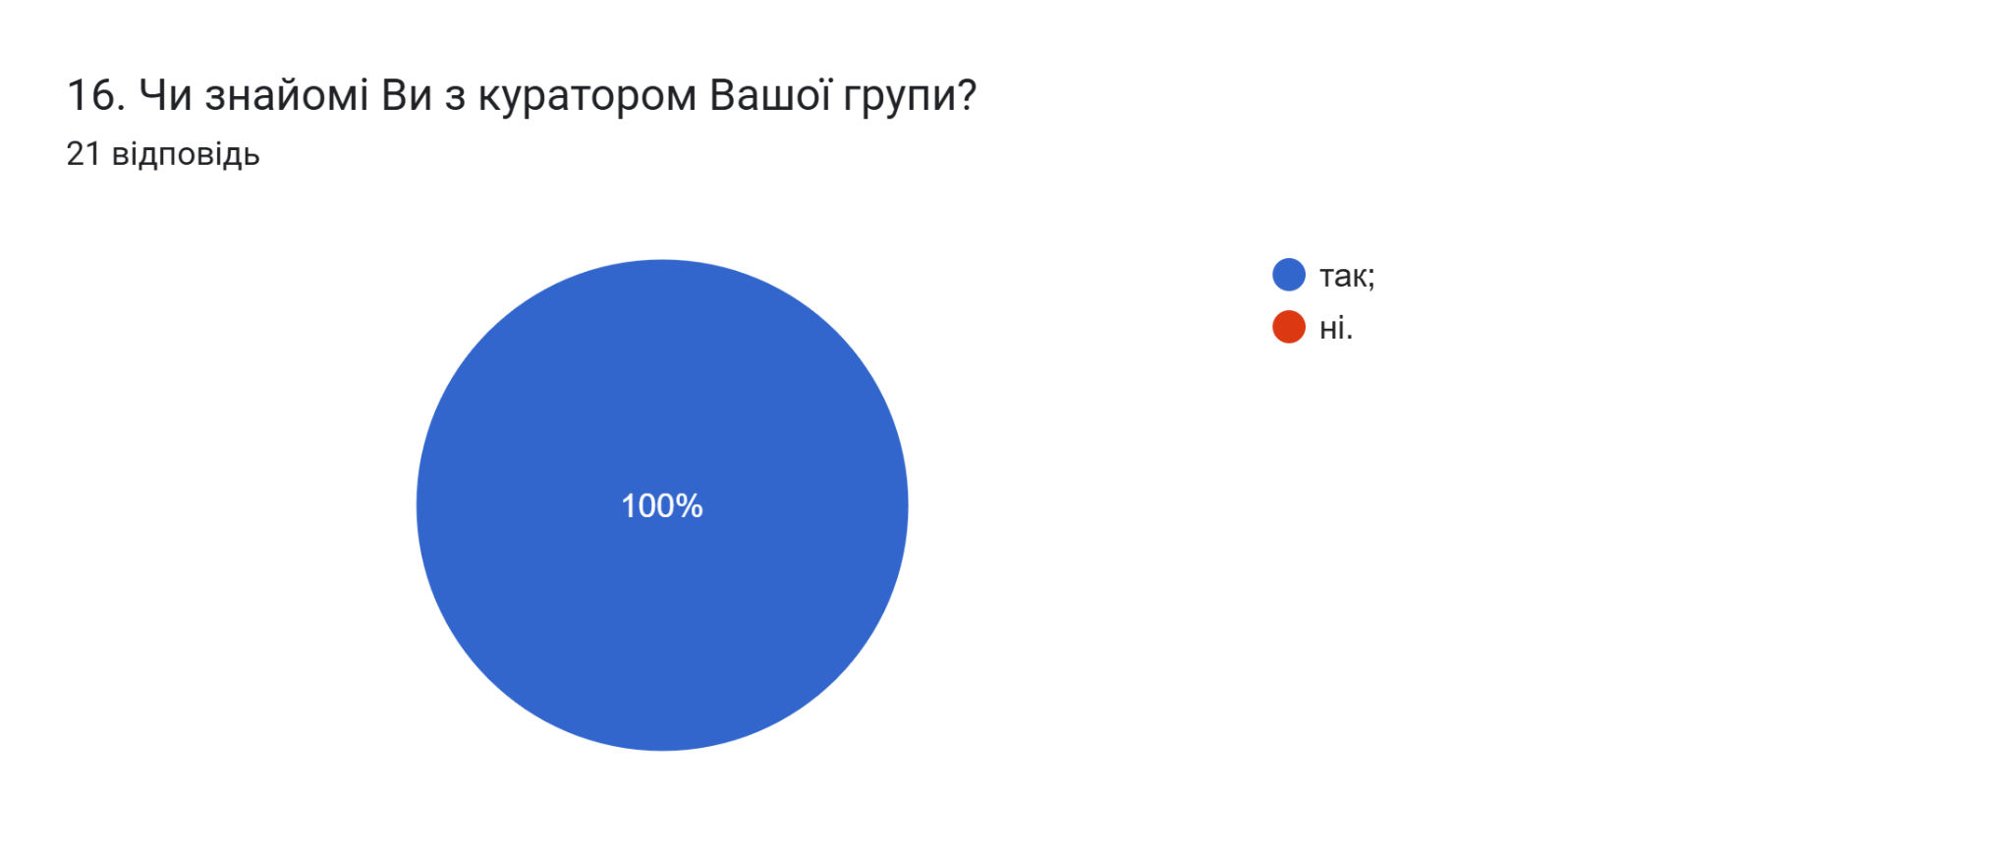
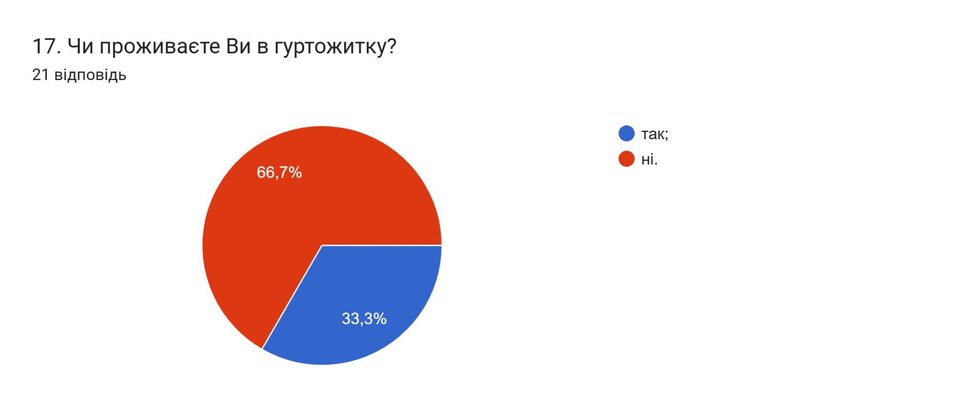
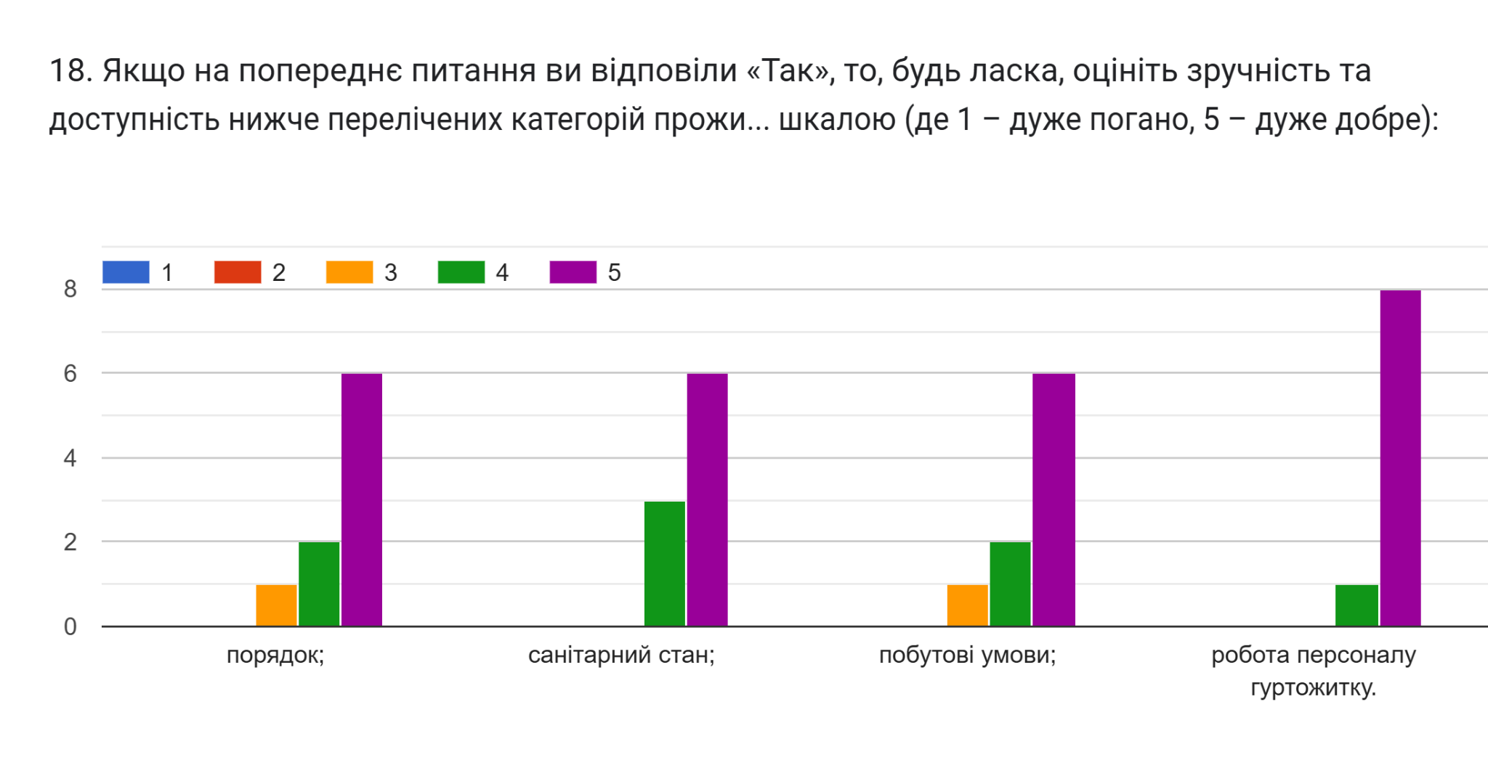
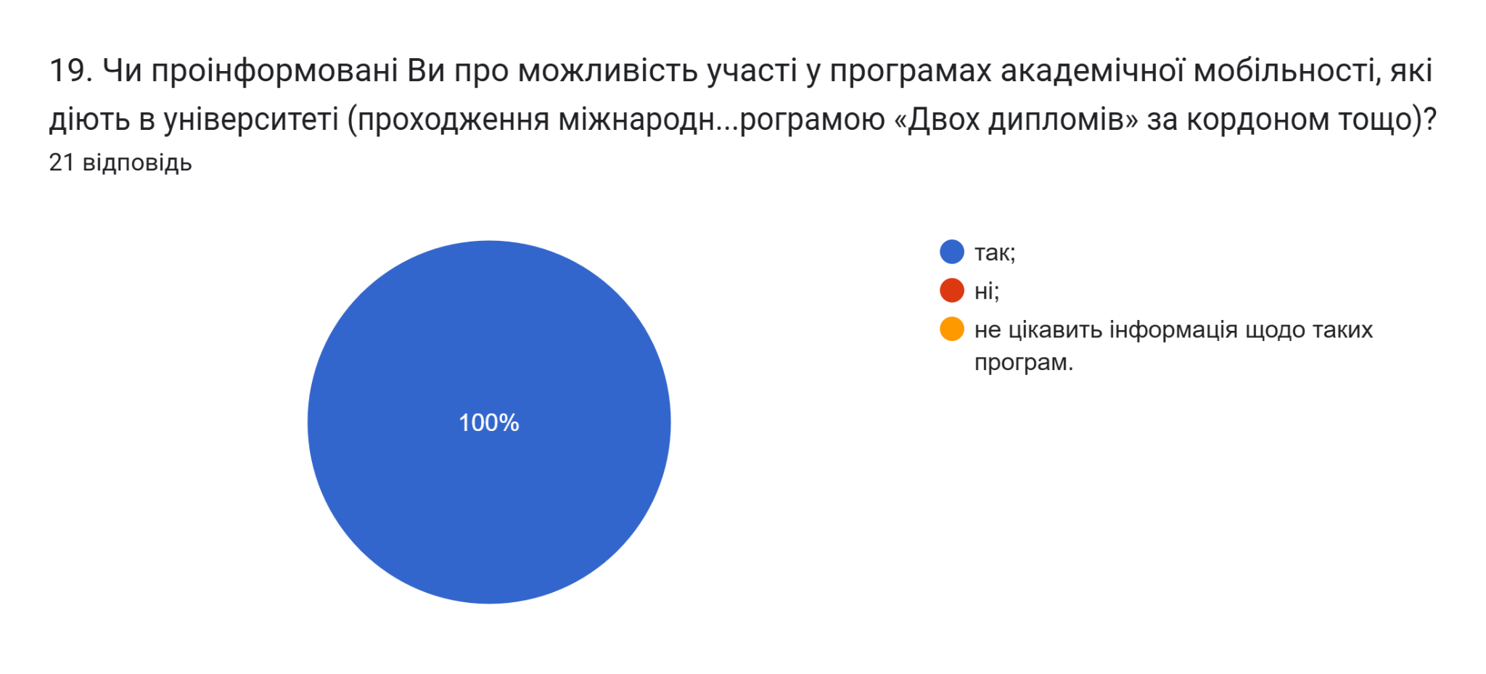
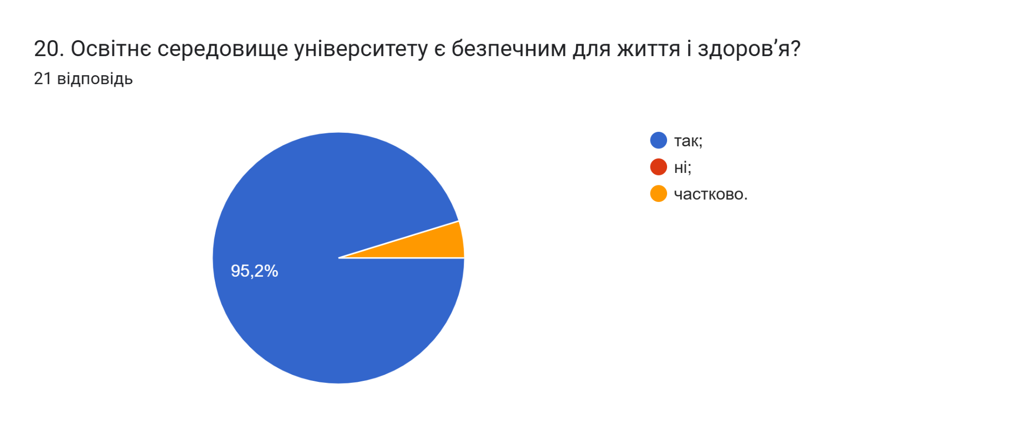
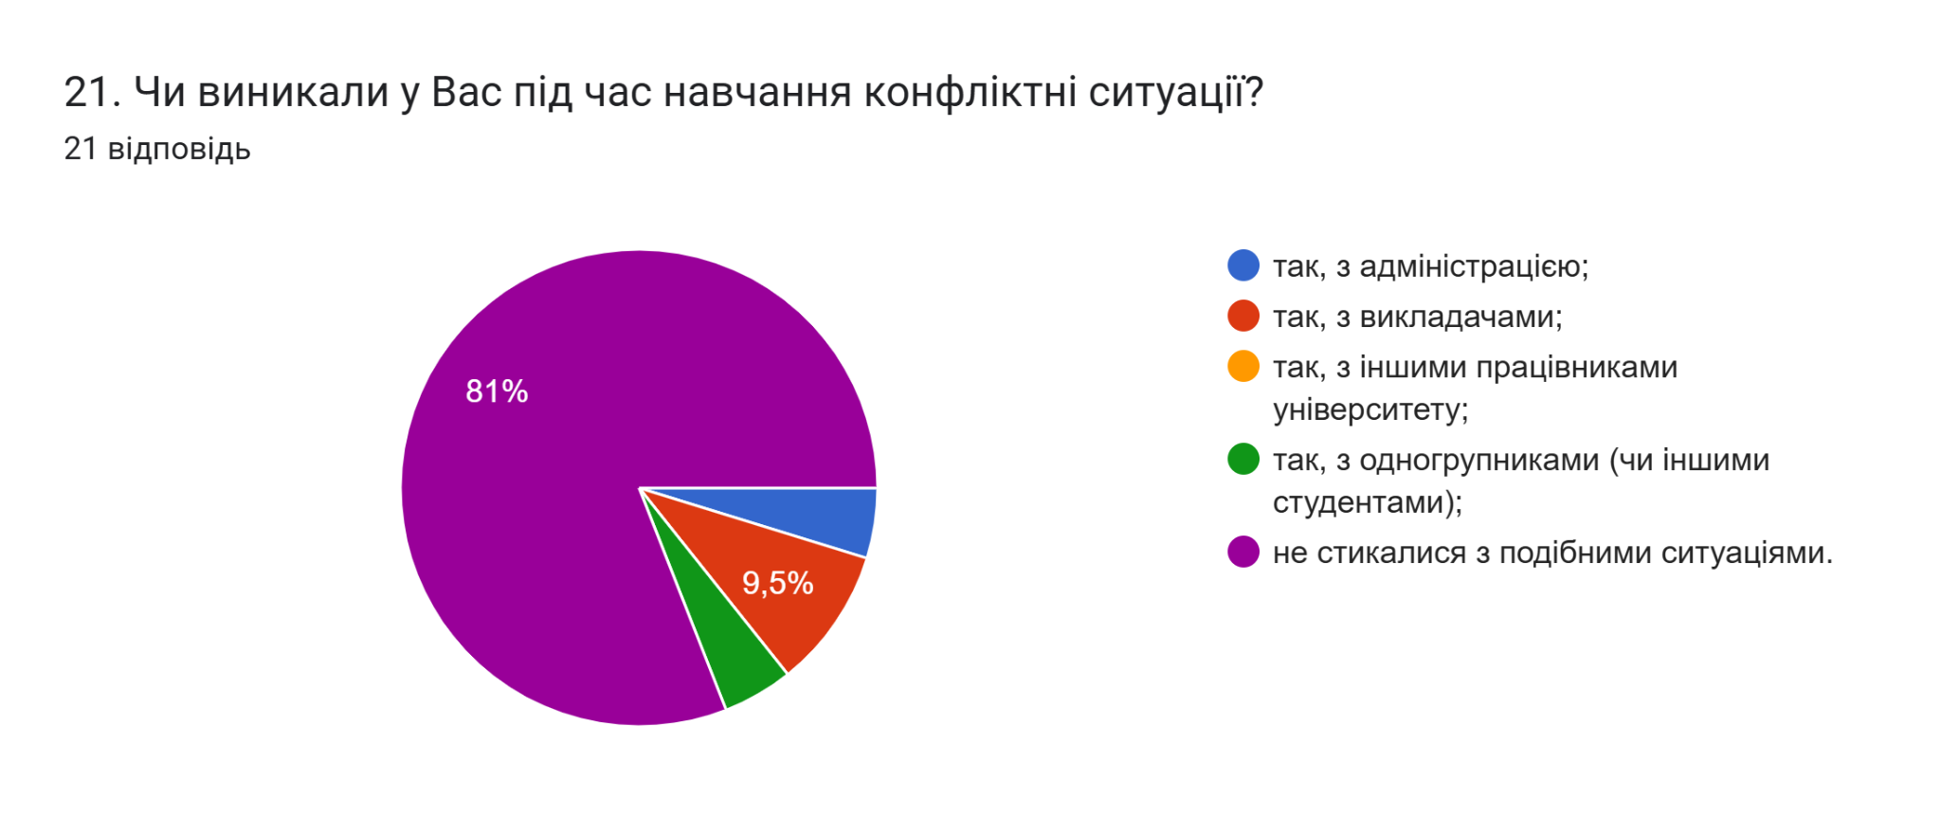
22. Якщо на попереднє запитання Ви дали відповідь «так», зазначте причину виникнення конфліктної ситуації та чи вдалося її вирішити?
- ні
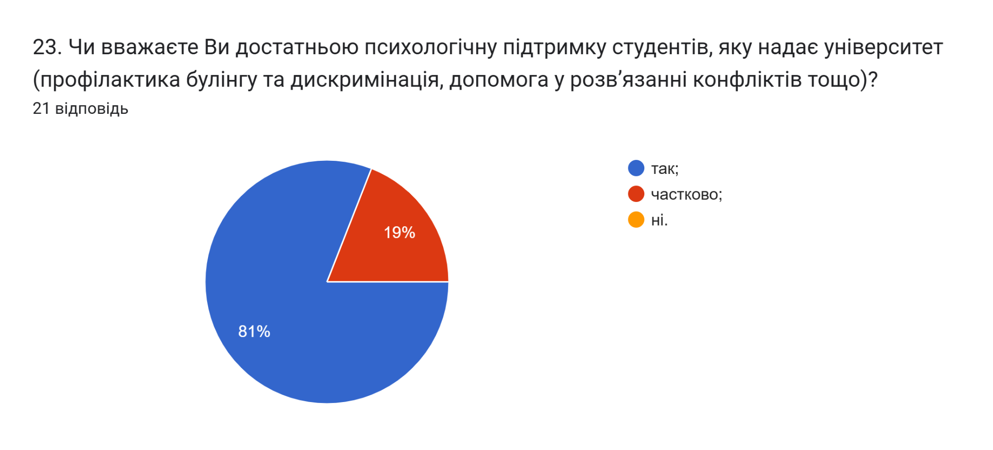
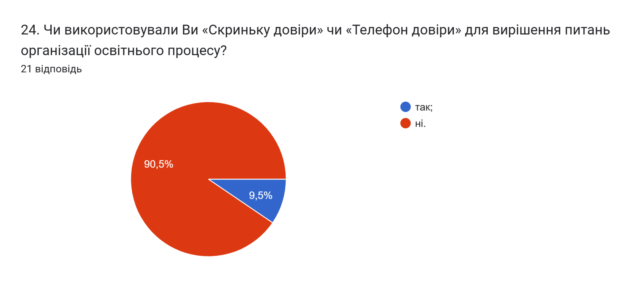
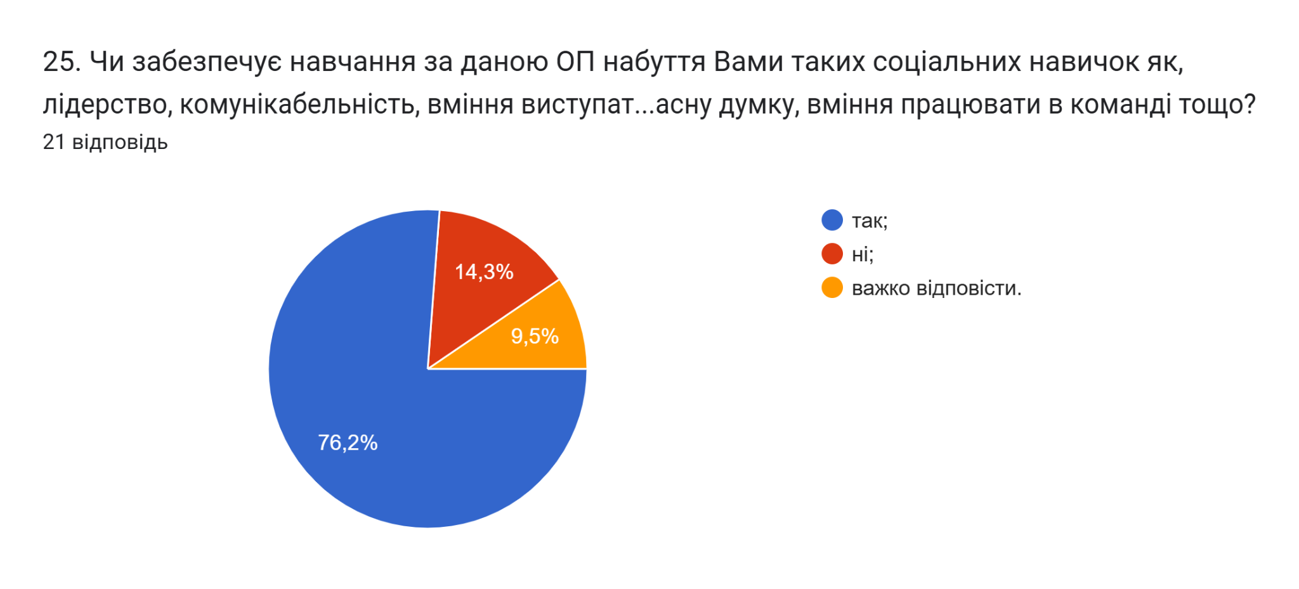
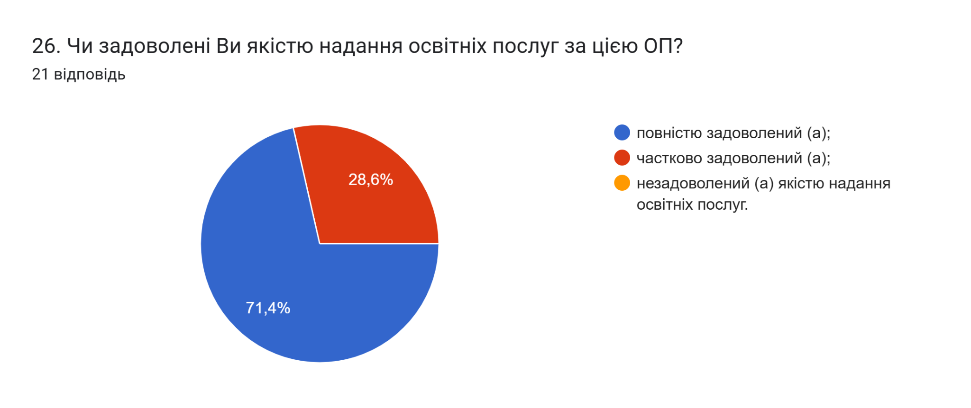
27. Вкажіть Ваші пропозиції (зауваження) до змісту ОП на якій Ви навчаєтесь.
81% здобувачів зазначив «Пропозицій і зауважень нема- все в цілому влаштовує», «немає». Ще чотири студенти вказали наступне:
- розклад
- Столова
- Більше наочних практичних чи лабораторних ( наприклад: побудова схем з "живих" елементів, а не симуляцій ) , це допоможе краще зрозуміти тему і розвинути наші навички .
- Більше практичних завдвнь

З метою покращення якості освітньої програми та якості викладання дисциплін, пропонуємо наступне:
- Завідувачу кафедри, кураторам груп поінформувати здобувачів про можливість отримати допомогу в університеті у вирішенні соціально-психологічних проблем.
- Продовжувати практику популяризації зарахування результатів навчання отриманих у неформальній або інформальній освіті.
- Систематично проводити моніторинг серед здобувачів вищої освіти щодо задоволеності освітньою програмою та якістю навчальних дисциплін. Виявляти слабкі чи проблемні сторони з метою своєчасного реагування.
- Гаранту освітньої програми сприяти інформуванню здобувачів вищої освіти щодо змін, які вносяться до ОП на основі результатів анкетування.

